Informations sur les remplacements
Manuel utilisation et entretien KDI 3404 TM (Rev. 08.3)

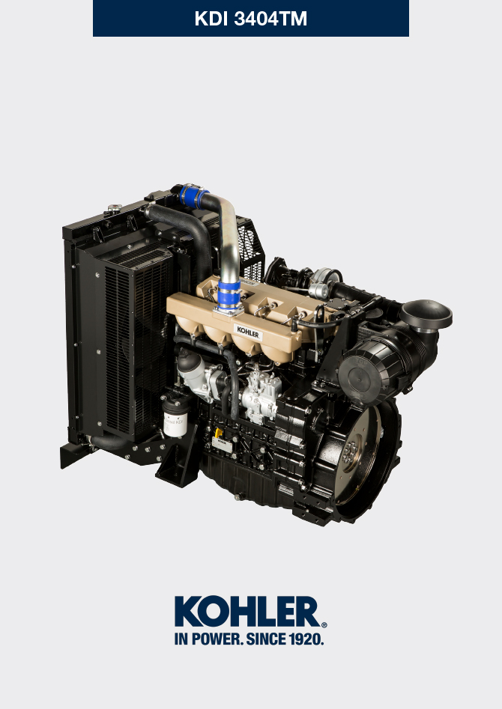
Sommario
1. TITOLO 1 2
1.1. Asdfsdfsdf 2
1.2. Asdfsdfsdfggg 2

Informations sur les remplacements

Remplacement de l'huile moteur
Danger  - Débrancher le câble négatif (-) de la batterie pour éviter les démarrages accidentels du moteur.  Important  - Avant de procéder à cette opération, lire le Par. 3.2.2.  - La vidange doit être faite avec le moteur en position horizontale.  - Avant de procéder, exécuter les opérations indiquées au Par. 6.2 - Point 1.  REMARQUE: Effectuer cette opération avec le moteur chaud pour avoir une meilleure fluidité de l'huile et pour obtenir une évacuation complète des impuretés contenues dans celle-ci.  - Dévisser le bouchon de ravitaillement de l'huile A (Fig. 6.1) .  - Extraire la jauge de niveau d'huile B .  - Enlever le bouchon de vidange D et le joint E (le bouchon de vidange est présent sur les deux côtés du bac à huile).  - Vider l'huile dans un récipient approprié.  (Pour l'élimination de l'huile usée, se référer au Par. 6.5 DÉMANTÈLEMENT ET DESTRUCTION ).  - Remplacer le joint E .  - Visser le bouchon de vidange D (couple de serrage de 50 Nm ).  - Exécuter les opérations indiquées au Par. 6.2 du point 2 au point 5.  - Ravitailler avec de l'huile du type et de la quantité prescrits ( Tab. 2.1 et Tab. 2.2 ).  Important  - Ne pas dépasser le niveau MAX. de la jauge de niveau d'huile.  - Introduire et retirer la jauge de niveau d'huile B pour contrôler le niveau.  Remplir si le niveau n'est pas proche de MAX .  - Une fois l'opération terminée, réintroduire correctement la jauge de niveau d'huile B .  - Visser le bouchon A . | 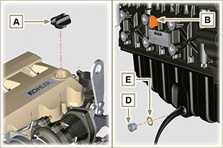  Fig. 6.1  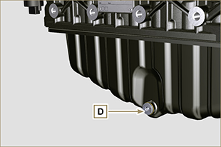  Fig. 6.2  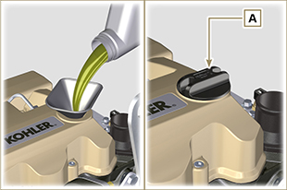  Fig. 6.3  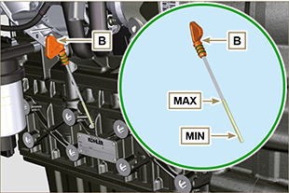  Fig. 6.4
REMARQUE: Cliquer a droit pour reproduire la procédure. | https://www.youtube.com/embed/-KMhwZDDs9g?rel=0

Remplacement de la cartouche du filtre à huile
Important  - Avant de procéder à cette opération, lire le Par. 3.2.2.  Avertissement  - Tournevis électriques / pneumatiques sont interdits.  - En cas d’utilisation insuffisante, remplacer tous les 12 mois.  - Pour l'élimination de la cartouche du filtre à huile et du filtre du carburant, se référer au Par. 6.5 DÉMANTÈLEMENT ET DESTRUCTION.  - Dévisser le couvercle porte-cartouche A en effectuant trois tours complets et attendre 1 minute.  REMARQUE : cette opération va permettre à l’huile contenue dans le support F de s’écouler correctement dans le carter d’huile.  - Dévisser le couvercle porte-cartouche A et contrôler que l'huile contenue dans le support du filtre à huile F s'écoule vers le carter de l'huile.  - Extraire le couvercle A et la cartouche d'huile B du support du filtre à huile. | 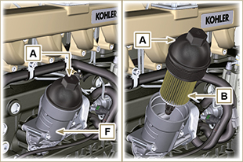  Fig. 6.5
- Enlever et remplacer la cartouche d'huile B par une neuve.  Enlever et remplacer les joints C, D et E par des neufs. | 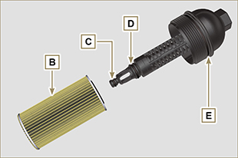  Fig. 6.6
- Insérer et visser le couvercle A sur le support du filtre à huile F , en le serrant avec une clé dynamométrique G (couple de serrage de 25 Nm ). | 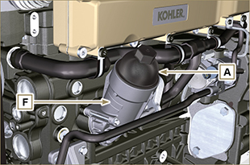  Fig. 6.7
REMARQUE: Cliquer a droit pour reproduire la procédure. | https://www.youtube.com/embed/lGMrGAceKXE?rel=0

Remplacement de la cartouche du filtre du carburant
Important  - Avant de procéder à cette opération, lire le Par. 3.2.2.  Avertissement  - En cas d’utilisation insuffisante, remplacer tous les 12 mois.  - Pour l'élimination de la cartouche du filtre à huile et du filtre du carburant, se référer au Par. 6.5 DÉMANTÈLEMENT ET DESTRUCTION.  - Dévisser la cartouche du filtre A du support B .  - Dévisser le détecteur de présence d'eau D .  - Remplacer le joint C .  - Graisser le joint E .  - Visser la cartouche neuve du filtre A .  Important  - Ne pas remplir la cartouche neuve A avec le carburant.  - Tourner la clé sur le tableau de commandes sur ON .  La pompe électrique F envoie le carburant vers le filtre puis vers la pompe d'injection G .  - Desserrer la vis de désaération F , située sur le support du filtre à carburant B et la vis E placée sur la pompe d'injection G .  - Se procurer un récipient adapté pour récupérer le carburant.  - Desserrer la vis de désaération H , située sur le support du filtre du carburant B .  L'air, à l'intérieur du circuit et du filtre, commencera à sortir du logement de la vis H .  - Visser la vis de désaération H (couple de serrage à 1.5 Nm ) dès que le carburant commence à sortir. | 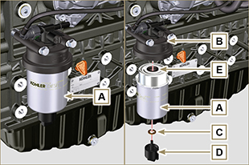  Fig 6.8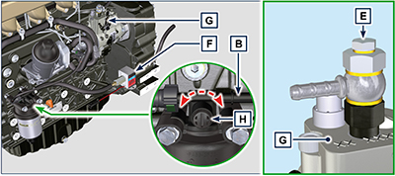  Fig 6.9

Remplacement de la cartouche du filtre à air
Important  - Avant de procéder à cette opération, lire le Par. 3.2.2.  REMARQUE: Composant pas nécessairement fourni par KOHLER .  - Décrocher les deux crochets F du couvercle A .  - Extraire le cartouche B .  - Remonter:  - le cartouche neuve B .  - le couvercle A en vérifiant l'étanchéité correcte des crochets F . | 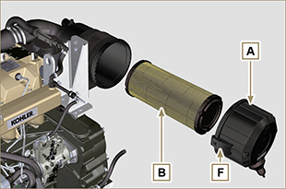  Fig. 6.11

Démantèlement et Destruction
- En cas de destruction, le moteur devra être éliminé dans des décharges adaptées, en se conformant à la législation en vigueur.
- Avant de procéder à la destruction, il est nécessaire de séparer les parties en plastique ou en caoutchouc du reste des composants.
- Les parties constituées uniquement de plastique, aluminium et acier pourront être recyclées si elles sont ramassées par les centres appropriés.
- Tous les composants et des liquides doivent être traités conformément aux lois en vigueur dans le pays où le tri est effectué.
- L'huile usée doit être opportunément récupérée et ne doit pas être dispersée dans l'environnement, car, conformément aux normes de loi en vigueur, elle est classée comme déchet dangereux et, en tant que tel, elle doit être remise aux centres de collecte prévus à cet effet.

